**Лабораторная работа №2**

*Задание 1*

Схема EER диаграммы:

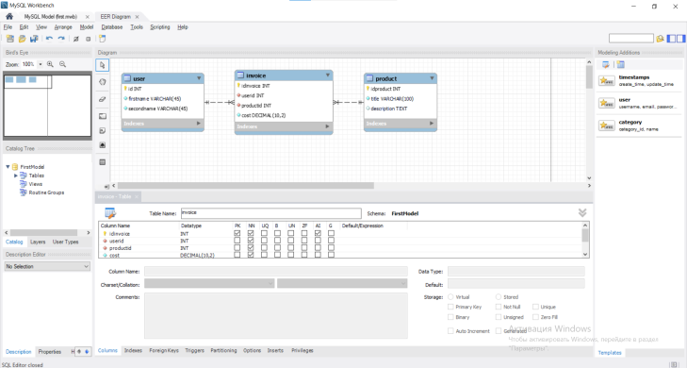

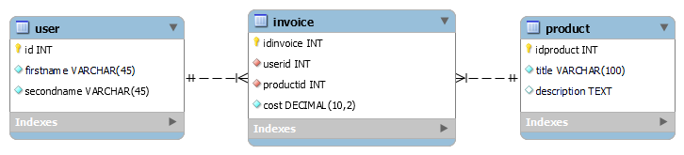

[Ссылка на GIST](https://gist.github.com/XtulenchikX/a600f48f55158a4a910f8098ed488a05)

Фрагмент запроса для создания и настройки таблицы invoice:

-- -----------------------------------------------------

-- Table `FirstModel`.`invoice`

-- -----------------------------------------------------

CREATE TABLE IF NOT EXISTS `FirstModel`.`invoice` (

`idinvoice` INT NOT NULL AUTO_INCREMENT,

`userid` INT NOT NULL,

`productid` INT NOT NULL,

`cost` DECIMAL(10,2) NOT NULL,

PRIMARY KEY (`idinvoice`),

INDEX `user_idx` (`userid` ASC) VISIBLE,

INDEX `prod_idx` (`productid` ASC) VISIBLE,

CONSTRAINT `user`

FOREIGN KEY (`userid`)

REFERENCES `FirstModel`.`user` (`id`)

ON DELETE CASCADE

ON UPDATE CASCADE,

CONSTRAINT `prod`

FOREIGN KEY (`productid`)

REFERENCES `FirstModel`.`product` (`idproduct`)

ON DELETE CASCADE

ON UPDATE CASCADE)

ENGINE = InnoDB;

*Задание 2*

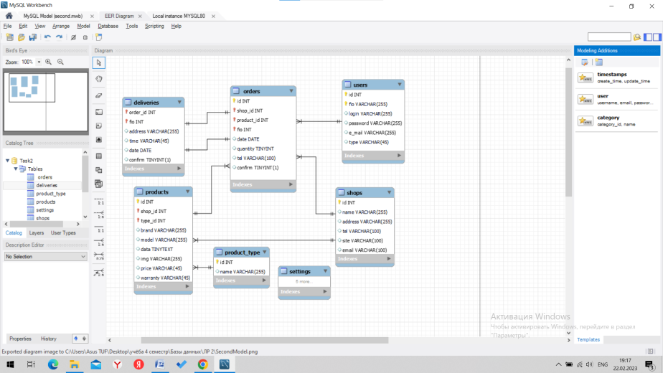

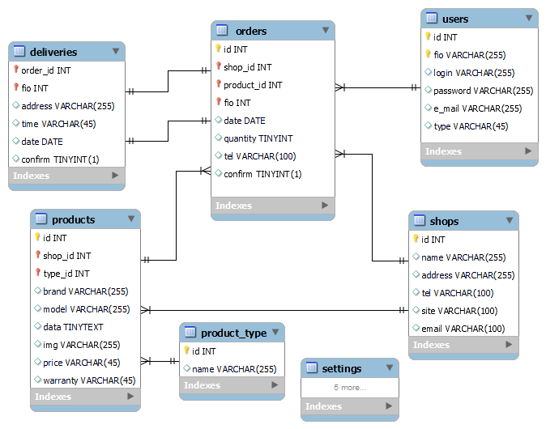

[Ссылка на GIST](https://gist.github.com/XtulenchikX/62adb26a3c4f92daf0933237ff6cb76d)

Фрагмент запроса для создания и настройки таблицы Orders:

-- -----------------------------------------------------

-- Table `Task2`.` orders`

-- -----------------------------------------------------

CREATE TABLE IF NOT EXISTS `Task2`.` orders` (

`id` INT NOT NULL AUTO_INCREMENT,

`shop_id` INT NOT NULL,

`product_id` INT NOT NULL,

`fio` INT NOT NULL,

`date` DATE NULL,

`quantity` TINYINT NULL,

`tel` VARCHAR(100) NULL,

`confirm` TINYINT(1) NULL,

PRIMARY KEY (`id`, `shop_id`, `product_id`, `fio`),

UNIQUE INDEX `id_UNIQUE` (`id` ASC) VISIBLE,

INDEX `orders_to_products_idx` (`product_id` ASC) VISIBLE,

INDEX `orders_to_shops_idx` (`shop_id` ASC) VISIBLE,

INDEX `orders_to_users_idx` (`fio` ASC) VISIBLE,

CONSTRAINT `orders_to_products`

FOREIGN KEY (`product_id`)

REFERENCES `Task2`.`products` (`id`)

ON DELETE CASCADE

ON UPDATE CASCADE,

CONSTRAINT `orders_to_shops`

FOREIGN KEY (`shop_id`)

REFERENCES `Task2`.`shops` (`id`)

ON DELETE CASCADE

ON UPDATE CASCADE,

CONSTRAINT `orders_to_users`

FOREIGN KEY (`fio`)

REFERENCES `Task2`.`users` (`id`)

ON DELETE CASCADE

ON UPDATE CASCADE)

ENGINE = InnoDB;

*Задание 3*

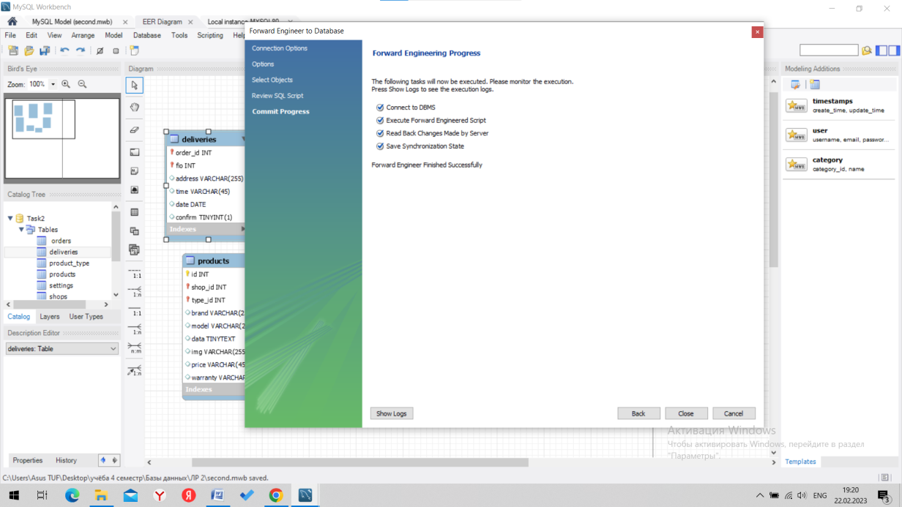

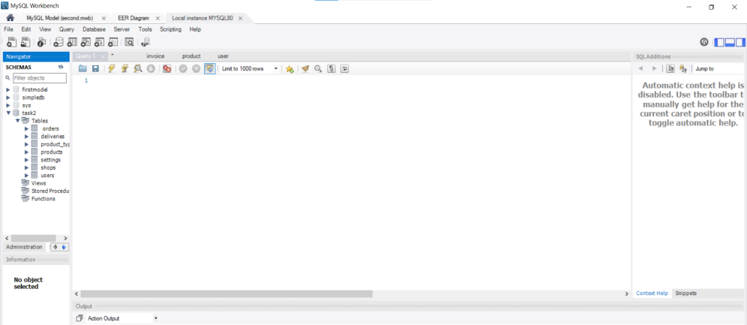

*Задание 4*

Добавленные в таблицы строки:

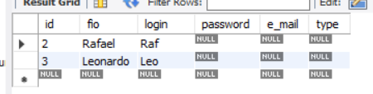

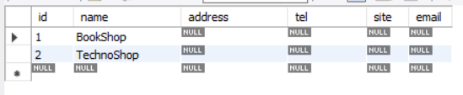

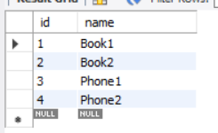

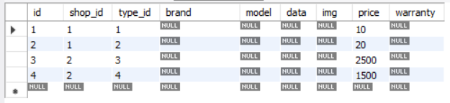

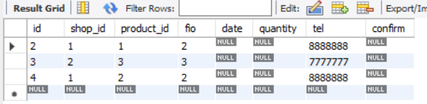

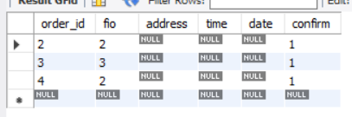

Если мы удаляем строку, первичный ключ которой является внешним ключом для строки в другой таблице нашей базы данных, то будут удалены обе строки.

Например:

- Если мы удалим пользователя из таблицы “users”, то все строки связанные с ним в таблицах “orders” и “deliveries” также удалятся (удалили пользователя Leonardo).

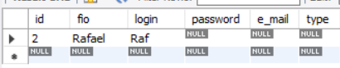

Видим, что заказы и доставки, которые были связаны с id удалённого пользователя, также были удалены.

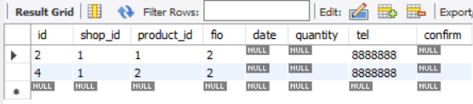

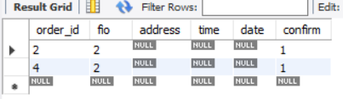

- Если мы удалим строку из таблицы “products_type”, то все строки связанные с ней в таблицах “products” и “orders” также удалятся (удалили Book1).

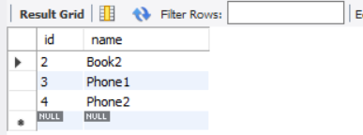

Видим, что связанные строки в таблицах “products” и “orders” также удалились.

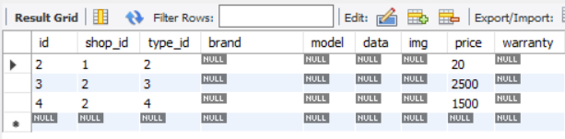

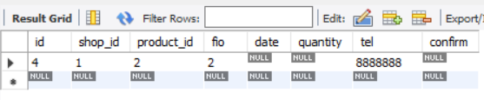

А также удалилась строка в таблице “deliveries”, которая была связана с удалившейся строкой в таблице “orders”.

